**МІНІСТЕРСТВО ОСВІТИ І НАУКИ УКРАЇНИ НАЦІОНАЛЬНИЙ УНІВЕРСИТЕТ "ЛЬВІВСЬКА ПОЛІТЕХНІКА"**

Інститут: **ІКНІ**

Кафедра: **Пз**

**Звіт**

До лабораторної роботи №5

**На тему: “** ОСНОВИ РОБОТИ З ФУНКЦІЯМИ В C **”**

**З дисципліни:** «Основи програмування»

**Лектор:**

ст. викл. каф. ПЗ

Муха.Т.О

**Виконав:**

Ст. гр. ПЗ-15

Бабіля О.О.

**Прийняла:**

Асист. каф. Пз

Заводовська Н.О

25.10.2021

∑= ____ .

Львів – 2021

**Тема** **роботи**: ОСНОВИ РОБОТИ З ФУНКЦІЯМИ В C

**Мета** **роботи**: – здобути практичні навики створення та застосування функцій у мові С .

**Індивідуальне завдання 4-1**

Протабулювати, задану згідно варіанту функцію, на проміжку [a , b] з кроком h двома способами. Для обчислення значення, заданої згідно варіанту функції y в точці x∈[a,b]:

1) першим способом: оголосити і реалізувати функцію моою С, формальним параметром якої є x, а результатом функції є значення y;



Табуляцію оформити у вигляді окремої функції. Результати обчислень подати у вигляді таблиці. Всі функції розмістити в заголовному файлі.

**Індивідуальне завдання 4-2**

Протабулювати, задану згідно варіанту функцію, на проміжку [a , b] з кроком h двома способами.

2) другим способом: оголосити і реалізувати функцію мовою С, першим формальними параметром функції є x, другим формальним параметром є аргумент, куди буде повернено результат обчислення за формулою. Функція повертає:

−1, якщо y<0;

0, якщо y=0;

1, якщо y>0.

Табуляцію оформити у вигляді окремої функції. Результати обчислень подати у вигляді таблиці. Всі функції розмістити в заголовному файлі.

**Теоритичні відомості**

У першій програмі зробив 2 заголовочні файли та передав потрібні змінні в ті функції.

В файлі result.h знайшов результат функції . В функції tabulation протабулював функцію на кожному кроку та вивів результат.

У другій програмі зробив 2 заголовочні файли та передав потрібні змінні в ті функції.

В файлі result.h знайшов результат функції та перевірив результат на знак . В функції tabulation протабулював функцію на кожному кроку та вивів результат.

**Код програми 1**

**#include** <stdio.h>

#include <math.h>

#include "function.h"

int main(void)

{

double step,start = 0, end = 7;

printf("Enter step : ");

scanf_s("%lf", &step);

while (start < end)

{

tabulation(&start, step, result(&start));

}

return 0;

}

**function.h**

**#define** FUNCTION_H

double result(double* start);;

void tabulation(double* start, double step, double result);

**function.c**

**#include** "function.h"

#include <stdio.h>

#include <math.h>

double result(double* start) {

double y, x;

x = *start;

y = 1 / pow(x + 1, 2 / 3.0);

return y;

}

void tabulation(double* start, double step, double result)

{

double res;

res = *start;

*start = *start + step;

printf("\n|x=%9.3lf|y=%9.3lf|", res, result);

}

**Результат виконання програми**

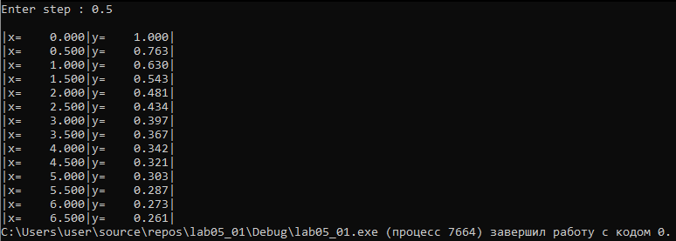

**Код програми 2**

**#include** <stdio.h>

#include <math.h>

#include "function.h"

int main(void)

{

double step, start = 0, end = 7, y = 0;

printf("Enter step : ");

scanf_s("%lf", &step);

while (start < end)

{

tabulation(&start, step, result(&start, &y), y);

}

return 0;

}

**function.h**

**#define** FUNCTION_H

double result(double* start, double* y);

void tabulation(double* start, double step, double result);

**function.c**

**#include** "function.h"

#include <stdio.h>

#include <math.h>

double result(double* start, double* y)

{

double x;

x = *start;

*y = 1 / pow(x + 1, 2 / 3.0);

if (*y > 0)

return 1;

else if (*y < 0)

return -1;

else if (*y == 0)

return 0;

}

void tabulation(double* start, double step, double result)

{

double res;

res = *start;

*start = *start + step;

printf("\n|x=%9.3lf|y=%9.3lf|", res, result);

}

**Результат виконання програми 2**

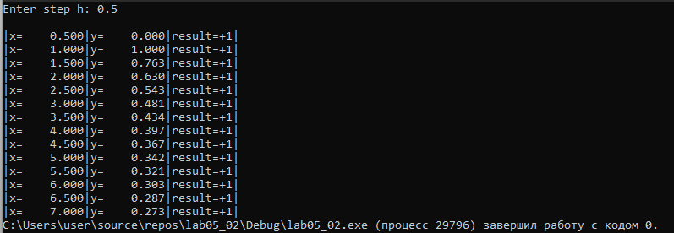

**Висновки:** В ході даної лабораторної роботи я здобув практичні навики створення та застосування функцій у мові С